ФЕДЕРАЛЬНОЕ АГЕНТСТВО ЖЕЛЕЗНОДОРОЖНОГО ТРАНСПОРТА
Федеральное государственное бюджетное образовательное учреждение высшего образования
«Петербургский государственный университет путей сообщения
Императора Александра I»
(ФГБОУ ВО ПГУПС)

Кафедра «Экономическая теория»

РАБОЧАЯ ПРОГРАММА
дисциплины
«ЭКОНОМИКА» (Б1.Б.10)

для специальности
23.05.03 «Подвижной состав железных дорог»

по специализации
«Локомотивы»
Форма обучения – очная, заочная

Санкт-Петербург
2016

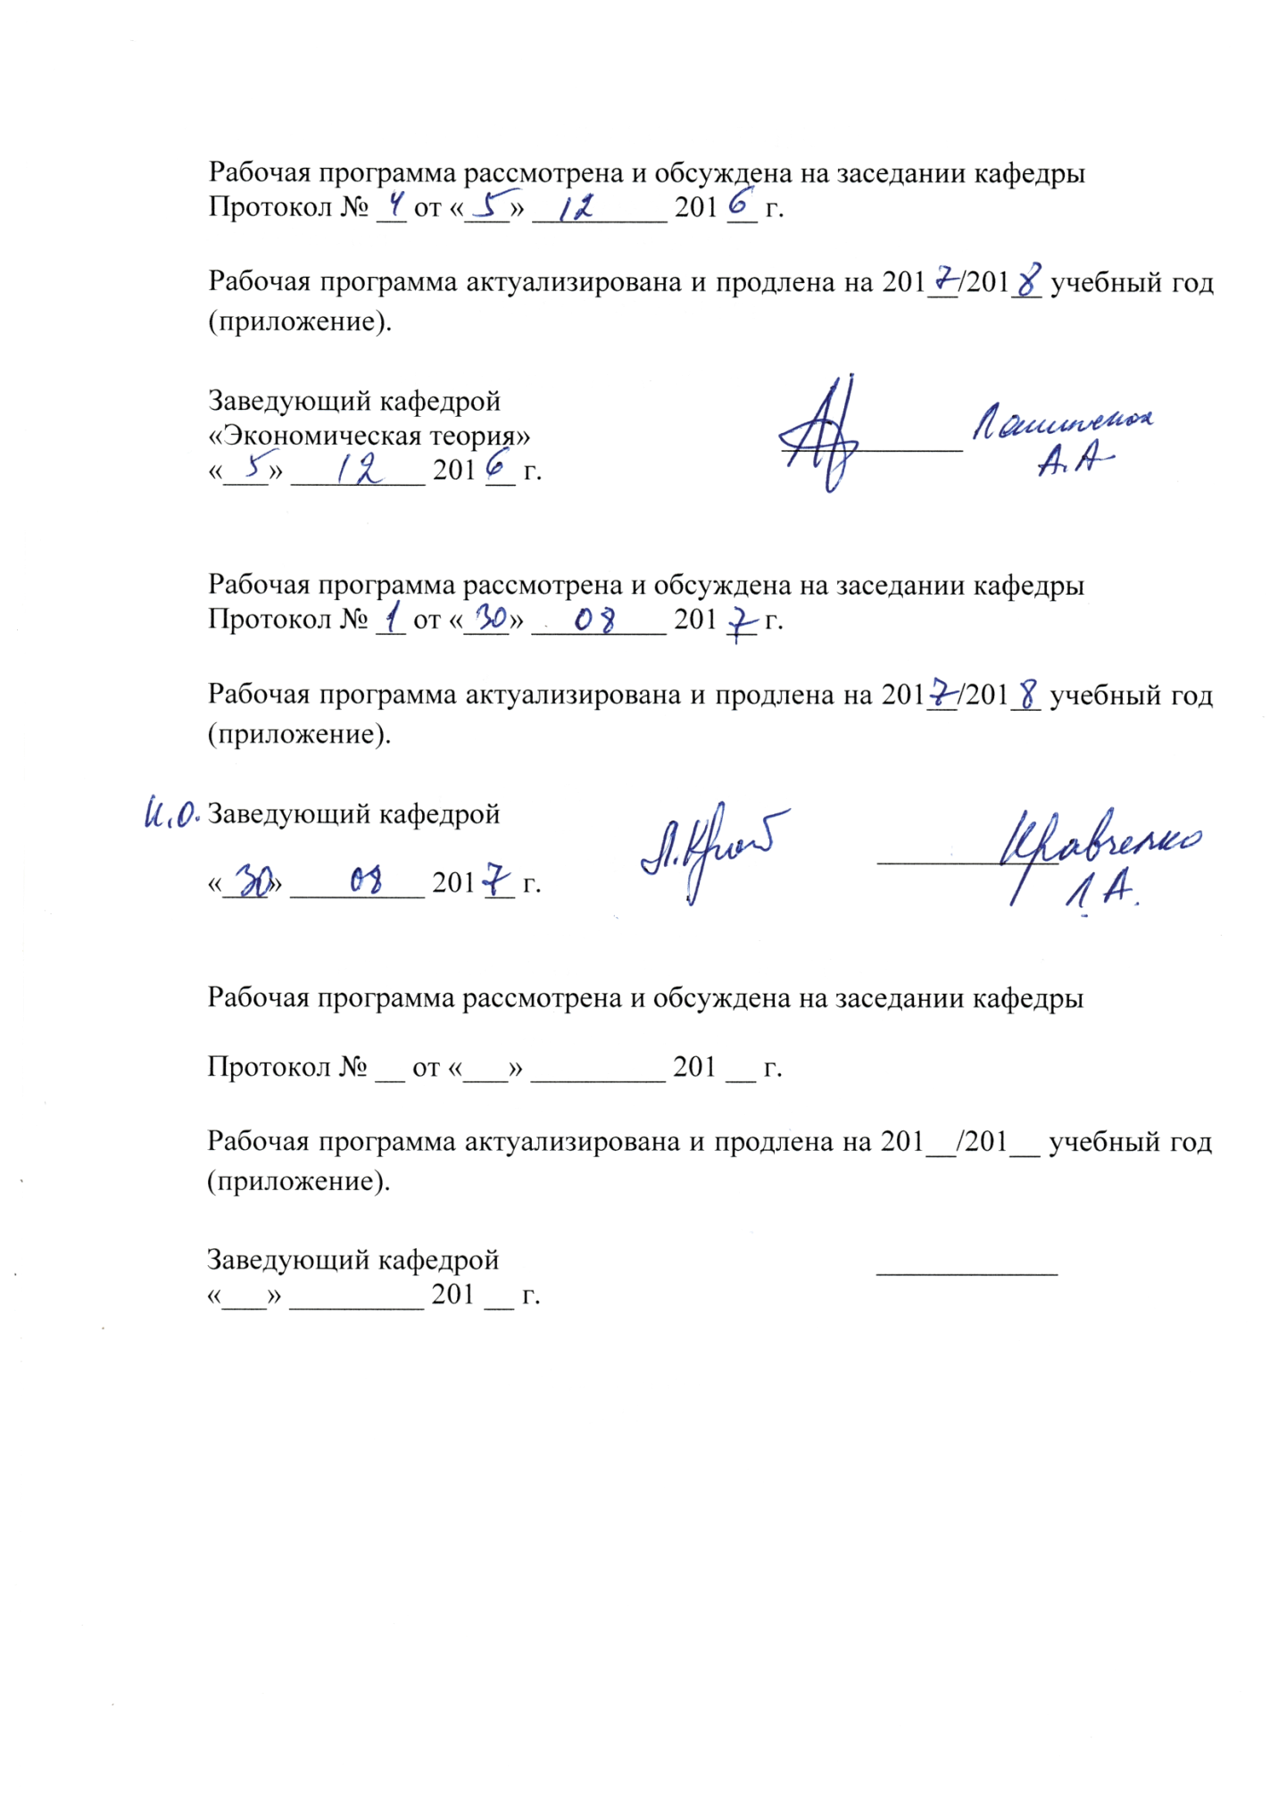

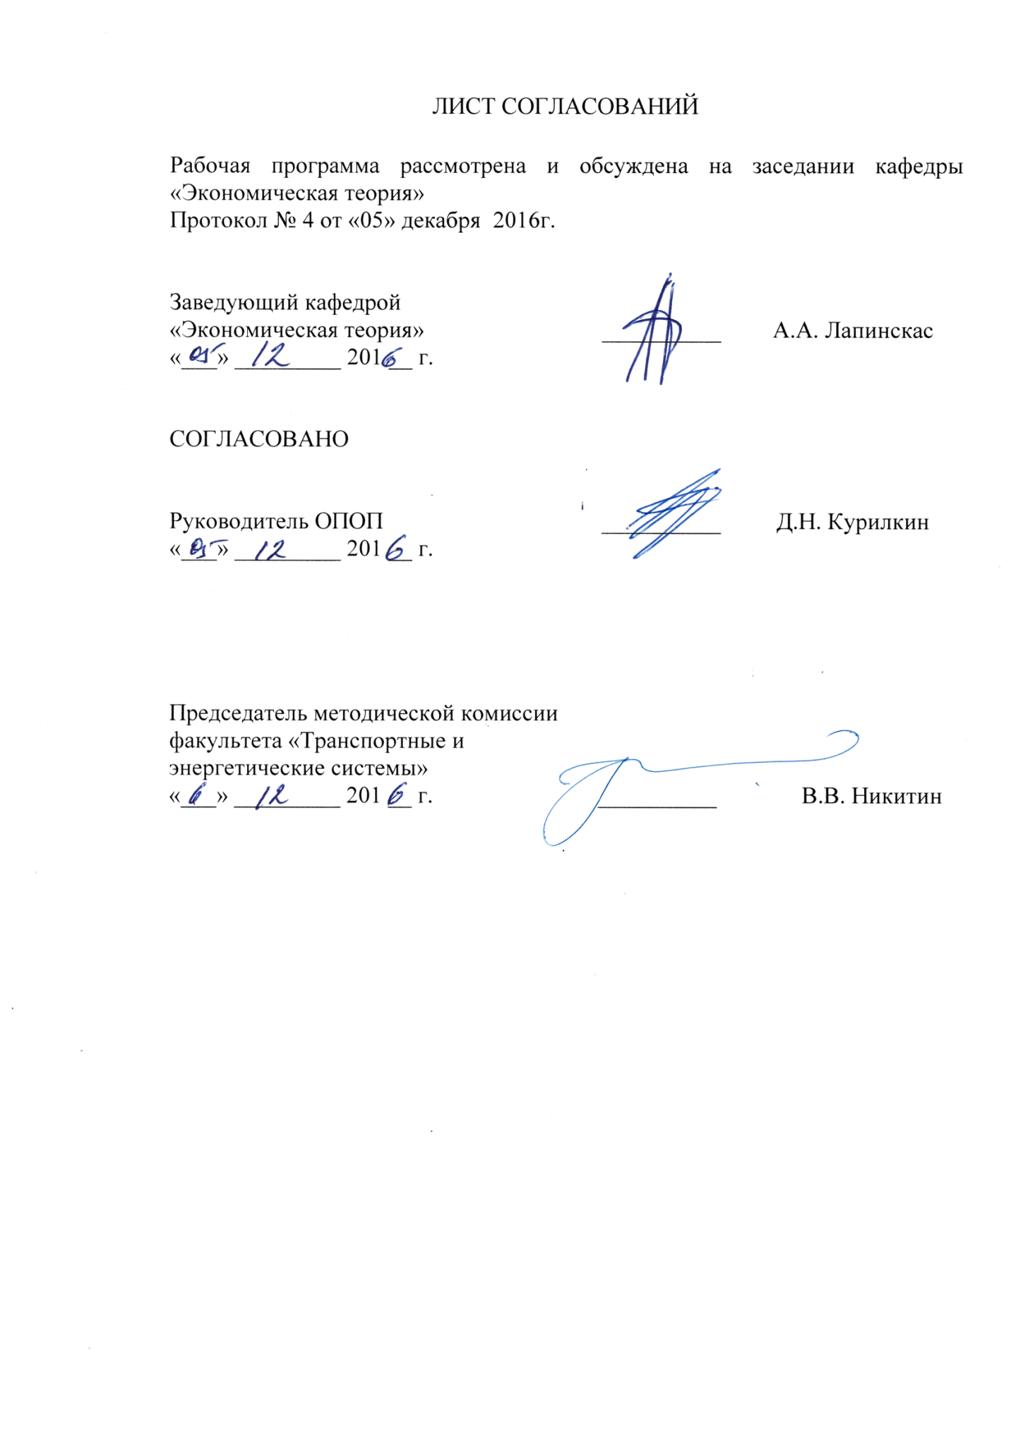.
1. Цели и задачи дисциплины

Рабочая программа составлена в соответствии с ФГОС ВО, утвержденным «17» октября 2016г., приказ № 1295 по специальности 23.05.03 «Подвижной состав железных дорог», по дисциплине «Экономика».
Целью изучения дисциплины является формирование прочных основ экономических знаний у студентов, в выработке у них логики экономического мышления, привитие навыков понимания процессов и явлений, происходящих в экономической жизни общества.
Для достижения поставленной цели решаются следующие задачи:
- овладение экономическими знаниями и методологией диалектического познания экономических решений;
- усвоение основных категорий рыночной экономики и умение оперировать ими;
- понимание основных проблем экономики, изучение взглядов ведущих экономических школ на проблемы инфляции, безработицы, заработной платы, цикличности развития, экономического роста, роли государства в экономической жизни общества.

2. Перечень планируемых результатов обучения по дисциплине, соотнесенных с планируемыми результатами освоения основной профессиональной образовательной программы

Планируемыми результатами обучения по дисциплине являются: приобретение знаний, умений, навыков и/или опыта деятельности.
В результате освоения дисциплины обучающийся должен:
ЗНАТЬ:
базовые положения экономической теории и экономических систем;
экономические основы производства и финансовой деятельности предприятия;
УМЕТЬ:
использовать основные экономические категории и экономическую терминологию при принятии профессиональных решений;
ВЛАДЕТЬ:
основами рыночной экономики.

Изучение дисциплины направлено на формирование следующих общекультурных компетенций (ОК):
- способность понимать и анализировать экономические проблемы и общественные процессы, готовность быть активным субъектом экономической деятельности (ОК-9);
- способность использовать основные положения и методы социальных, гуманитарных и экономических наук при решении профессиональных задач (ОК-11).
Область профессиональной деятельности обучающихся, освоивших данную дисциплину, приведена в п. 2.1 общей характеристики ОПОП.
Объекты профессиональной деятельности обучающихся, освоивших данную дисциплину, приведены в п. 2.2 общей характеристики ОПОП.

3. Место дисциплины в структуре основной профессиональной образовательной программы

Дисциплина «Экономика» (Б1.Б.10) относится к базовой части и является обязательной.
4. Объем дисциплины и виды учебной работы

Для очной формы обучения:

Вид учебной работы | Всего часов | Семестр
 |  | 7
Контактная работа (по видам учебных занятий)  В том числе:  - лекции (Л)  - практические занятия (ПЗ)  - лабораторные работы (ЛР) | 32  16  16  - | 32  16  16  -
Самостоятельная работа (СРС) (всего) | 31 | 31
Контроль | 45 | 45
Форма контроля знаний | Э | Э
Общая трудоемкость: час / з.е. | 108/3 | 108/3

Для заочной формы обучения:

Вид учебной работы | Всего часов | Курс
 |  | 3
Контактная работа (по видам учебных занятий)  В том числе:  - лекции (Л)  - практические занятия (ПЗ)  - лабораторные работы (ЛР) | 10  6  4  - | 10  6  4  -
Самостоятельная работа (СРС) (всего) | 89 | 89
Контроль | 9 | 9
Форма контроля знаний | Э, КЛР | Э, КЛР
Общая трудоемкость: час / з.е. | 108/3 | 108/3

5. Содержание и структура дисциплины

5.1 Содержание дисциплины

№ п/п | Наименование раздела дисциплины | Содержание раздела
1. | Зарождение экономической теории | Основные этапы становления экономической мысли как науки. Школы. Понятия, задачи, предмет изучения, функции экономики на современном этапе развития, ее место среди других экономических дисциплин.  Понятие экономической категории, классификация категорий. Общеэкономические категории: производство, факторы производства, производственные отношения, производительные силы, экономический интерес, собственность; особенные – форма производства, специфические – рыночное хозяйство. Экономическая система общества: сущность, типы, модели. Экономические законы: понятия, виды, особенности их действия.
2. | Товарное производство и его основные черты | Условия возникновения и основные черты товарного производства. Товар и его свойства. Потребительская стоимость товара и полезность. Понятие предельной полезности. Закон стоимости и его содержание. Деньги: зарождение, понятие, сущность, функции, виды денег, теории денег. Особенности современного этапа развития денег.  Понятие рынка и условия его становления, структура, виды, инфраструктура, атрибуты рынка. Спрос, предложение и факторы, влияющие на них. Эластичность спроса и предложения по цене. Роль транспорта в развитии рынка. Конкуренция и ее роль в рыночной экономике. Виды конкуренции и методы конкурентной борьбы. Основные модели рынков. Антимонопольное законодательство
3. | Фирма в системе рыночных отношений | Фирма как субъект экономических отношений и как рыночный агент. Предпринимательство, его виды, предпринимательский капитал и его оборот. Основной и оборотный капитал. Виды износа, амортизация, показатели использования основного и оборотного капитала.  Понятие издержек производства и их виды, характеристика. Себестоимость изготовления продукции, методы расчета, отраслевые особенности. Доход и прибыль фирмы: образование и распределение. Ценообразование.
4. | Общественное воспроизводство и экономический рост | Общественное воспроизводство: понятие, типы, характеристика макроэкономических показателей. Экономический рост: понятия, типы, факторы. Влияние НТП на экономический рост, показатели экономического роста. Равновесие и цикличность в развитии экономики. Экономические кризисы. Промышленный цикл и его фазы. Антикризисная политика государства.
5. | Рынок труда и социальная политика | Рынок труда: понятие, структура, специфика. Факторы, определяющие спрос и предложение на рабочую силу. Безработица: формы, причины возникновения, последствия, связь безработицы с инфляцией.  Заработная плата: сущность, формы оплаты, функции. Номинальная и реальная зарплата. Особенности оплаты на железнодорожном транспорте. Доходы населения и их источники. Номинальные и реальные доходы. Причины неравенства доходов. Социальная политика государства в формировании доходов населения.
6. | Финансовый рынок и кредитно-банковская система | Финансовый рынок: понятие, структура, инструменты. Возникновение, сущность и функции кредитных организаций. Банковская система, виды банков, цели, задачи, операции. ДКП и меры. Понятие кредита, его роль в экономике, функции, принципы, формы кредита и их различие.
7. | Финансовая система и финансовая политика государства | Финансы: их сущность, функции. Финансовая система, ее основные звенья. Государственный бюджет и его структура. Государственный долг, его виды. Налоги и их виды. Управление государственным долгом. Государственное регулирование рыночной экономики и ее методы.. Инфляция, причины ее зарождения.

5.2 Разделы дисциплины и виды занятий

Для очной формы обучения:

№ п/п | Наименование раздела дисциплины | Л | ПЗ | ЛР | СРС
 | Зарождение экономической теории | 2 | 2 | - | 4
 | Товарное производство и его основные черты | 3 | 3 | - | 4
 | Фирма в системе рыночных отношений | 3 | 3 | - | 6
 | Общественное воспроизводство и экономический рост | 2 | 2 | - | 4
 | Рынок труда и социальная политика | 2 | 2 | - | 4
 | Финансовый рынок и кредитно-банковская система | 2 | 2 | - | 4
 | Финансовая система и финансовая политика государства | 2 | 2 | - | 5
Итого |  | 16 | 16 | - | 31

Для заочной формы обучения:

№ п/п | Наименование раздела дисциплины | Л | ПЗ | ЛР | СРС
1 | Зарождение экономической теории | 1 | - | - | 11
2 | Товарное производство и его основные черты | 1 | 1 | - | 15
3 | Фирма в системе рыночных отношений | 1 | 1 | - | 15
4 | Общественное воспроизводство и экономический рост | 1 | - | - | 11
5 | Рынок труда и социальная политика | - | 1 | - | 15
6 | Финансовый рынок и кредитно-банковская система | 1 | - | - | 11
7 | Финансовая система и финансовая политика государства | 1 | 1 | - | 11
Итого |  | 6 | 4 | - | 89

6. Перечень учебно-методического обеспечения для самостоятельной работы обучающихся по дисциплине

№  п/п | Наименование раздела дисциплины | Перечень учебно-методического обеспечения
 | Зарождение экономической теории | Экономика: общий курс, ч.1 /под ред. Г.М.Зачесовой. – СПб.: ПГУПС, 2012. – 111с.  Гукасьян Г.М. Экономическая теория: курс лекций и практ. занятия - 3-е изд. - М.; СПб; Н.Н.: Питер, 2010.- 507с.  Вечканов Г.С. Экономическая теория: учебник — 2-е изд. -М.; СПб; Н.Н.: Питер, 2010. - 445с.
 | Товарное производство и его основные черты | Зачесова Г.М., Селезнева М.Л., Глухарев Л.С. Основы современной экономической теории. Ч.1. Микроэкономика: учебное пособие. – 2-е изд., перераб. и доп. – СПб.: ФГБОУ ВО ПГУПС, 2016. – 100с.  Экономика: общий курс, ч.1 /под ред. Г.М.Зачесовой. – СПб.: ПГУПС, 2012. – 111с.  Вечканов Г.С. Экономическая теория: учебник — 2-е изд. -М.; СПб; Н.Н.: Питер, 2010. - 445с.  Г.М.Зачесова, Г.И. Синицына. Экономическая теория в графиках и формулах: уч. пособие. – СПб.: ПГУПС, 2014. с. 43.  Зачесова Г.М. Экономический словарь: основные термины и понятия при изучении курса «Экономическая теория»; учеб. пособие. - СПб: ПГУПС, 2010. - 32с.
 | Фирма в системе рыночных отношений | Зачесова Г.М., Селезнева М.Л., Глухарев Л.С. Основы современной экономической теории. Ч.1. Микроэкономика: учебное пособие. – 2-е изд., перераб. и доп. – СПб.: ФГБОУ ВО ПГУПС, 2016. – 100с.  Экономика: общий курс, ч.1 /под ред. Г.М.Зачесовой. – СПб.: ПГУПС, 2012. – 111с.  Глухарев Л.С., Зачесова Г.М. Экономическая теория: раздел «Микроэкономика (проблемные вопросы)»: практикум. - СПб: ПГУПС, 2008.- 75с.;  Селезнева М.Л. Теория фирмы. Учебное пособие./ М.Л. Селезнева– СПб.ПГУПС, 2012.–56 с.  Смешанная экономика. Теория. Опыт. Практика: монография/Л.С. Глухарев, Г.М. Зачесова, А.А. Лапинскас, М.С. Боциева. – СПб.: ФГБОУ ВПО ПГУПС, 2014. – 285с.  Зачесова Г.М. Экономический словарь: основные термины и понятия при изучении курса «Экономическая теория»; учеб. пособие. - СПб: ПГУПС, 2010. - 32с.
 | Общественное воспроизводство и экономический рост | Экономика: общий курс: учебное пособие. Ч.2. - 2-е изд., перераб. и доп. /под ред. Г.М. Зачесовой. - СПб: ПГУПС, 2013. - 156с.  Зачесова Г.М. Экономический словарь: основные термины и понятия при изучении курса «Экономическая теория»; учеб. пособие. - СПб: ПГУПС, 2010. - 32с.
 | Рынок труда и социальная политика | Экономика: общий курс: учебное пособие. Ч.2. - 2-е изд., перераб. и доп. /под ред. Г.М. Зачесовой. - СПб: ПГУПС, 2013. - 156с.  Вечканов Г.С. Экономическая теория: учебник — 2-е изд. -М.; СПб; Н.Н.: Питер, 2010. - 445с.  Зачесова Г.М. Экономический словарь: основные термины и понятия при изучении курса «Экономическая теория»; учеб. пособие. - СПб: ПГУПС, 2010. - 32с.
 | Финансовый рынок и кредитно-банковская система | Экономика: общий курс: учебное пособие. Ч.2. - 2-е изд., перераб. и доп. /под ред. Г.М. Зачесовой. - СПб: ПГУПС, 2013. - 156с.  Вечканов Г.С. Экономическая теория: учебник — 2-е изд. -М.; СПб; Н.Н.: Питер, 2010. - 445с.  Зачесова Г.М. Экономический словарь: основные термины и понятия при изучении курса «Экономическая теория»; учеб. пособие. - СПб: ПГУПС, 2010. - 32с.
 | Финансовая система и финансовая политика государства | Экономика: общий курс: учебное пособие. Ч.2. - 2-е изд., перераб. и доп. /под ред. Г.М. Зачесовой. - СПб: ПГУПС, 2013. - 156с.  Гукасьян Г.М. Экономическая теория: курс лекций и практ. занятия - 3-е изд. - М.; СПб; Н.Н.: Питер, 2010.- 507с.  Зачесова Г.М. Экономический словарь: основные термины и понятия при изучении курса «Экономическая теория»; учеб. пособие. - СПб: ПГУПС, 2010. - 32с.

7. Фонд оценочных средств для проведения текущего контроля успеваемости и промежуточной аттестации обучающихся по дисциплине

Фонд оценочных средств по дисциплине является неотъемлемой частью рабочей программы и представлен отдельным документом, рассмотренным на заседании кафедры и утвержденным заведующим кафедрой.

8. Перечень основной и дополнительной учебной литературы, нормативно-правовой документации и других изданий, необходимых для освоения дисциплины

8.1 Перечень основной учебной литературы, необходимой для освоения дисциплины
- Зачесова Г.М., Селезнева М.Л., Глухарев Л.С. Основы современной экономической теории. Ч.1. Микроэкономика: учебное пособие. – 2-е изд., перераб. и доп. – СПб.: ФГБОУ ВО ПГУПС, 2016. – 100с.;
- Зачесова Г.М., Глухарев Л.С., Лапинскас А.А., Телегина Н.В. Экономика: общий курс. Ч.1 : учеб. пособие. - 2-е изд., перераб. и доп. - СПб: ПГУПС, 2012. - 111с.;
- Экономика: общий курс: учебное пособие. Ч.2. - 2-е изд., перераб. и доп. /под ред. Г.М. Зачесовой. - СПб: ПГУПС, 2013. - 156с.

8.2 Перечень дополнительной учебной литературы, необходимой для освоения дисциплины
- Зачесова Г.М., Синицына Г.И. Экономическая теория в графиках и формулах: учебное пособие. СПб: ПГУПС, 2014. - 43с.;
- Глухарев Л.С., Зачесова Г.М. Экономическая теория: раздел «Макроэкономика (проблемные вопросы)»: практикум. - СПб: ПГУПС, 2009.- 128с.;
- Глухарев Л.С., Зачесова Г.М. Экономическая теория: раздел «Микроэкономика (проблемные вопросы)»: практикум. - СПб: ПГУПС, 2008.- 75с;
- Вечканов Г. Экономическая теория: Учебник для вузов. [Электронный ресурс]. Режим доступа: http://ibooks.ru/reading.php?productid=22640;
- Николаева И.П. Экономическая теория [Электронный ресурс]. Режим доступа: http://ibooks.ru/reading.php?productid=342677

8.3 Перечень нормативно-правовой документации, необходимой для освоения дисциплины
- Гражданский Кодекс РФ. чч. I,II,III, IV;
- ФЗ РФ от 19.02.91г. №1032-1 «О занятости населения в РФ». М.: «Российская газета» от 06.05.1996 №84, в Собрании законодательства РФ от 22.04.1996 №17 ст. 1915;
- ФЗ от 24.07.2007г. №209-ФЗ «О развитии малого и среднего предпринимательства в Российской Федерации». М.: «Российская газета» от 31.07.2007 №164, «Парламентская газета» от 09.08.2007 № 99-101, в Собрании законодательства РФ от 30.07.2007 № 31 ст. 4006;
- ФЗ от 26.12.1995 № 208-ФЗ «Об акционерных обществах». М.: «Российская газета» от 29.12.1995 №248, в Собрании законодательства РФ от 01.01.1996 № 1 ст. 1.;
- ФЗ от 10.07.2002г. №86-ФЗ «О Центральном Банке Российской Федерации». М.: «Парламентская газета» от 13.07.2002 № 131-132, «Российская газета» от 13.07.2002 №127, в Собрании законодательства РФ от 15.07.2002 №28, ст. 2790.

8.4 Другие издания, необходимые для освоения дисциплины
- Вопросы экономики: теоретический и научно-практический журнал;
- Экономист: научно-практический журнал;
- Российский экономический журнал: научно-практический журнал;
- Экономический анализ: теория и практика: научно-практический и аналитический журнал;
- Рынок ценных бумаг: аналитический журнал.

9. Перечень ресурсов информационно-телекоммуникационной сети «Интернет», необходимых для освоения дисциплины

1. Министерство финансов РФ [электронный ресурс]. Режим доступа: http://www.minfin.ru, свободный. — Загл. с экрана;

2. Федеральная служба государственной статистики [электронный ресурс]. Режим доступа: http://www.gks.ru, свободный. — Загл. с экрана;

3. Федеральная налоговая служба [электронный ресурс]. Режим доступа: http:// www.nalog.ru, свободный. — Загл. с экрана;

4. Центральный Банк РФ [электронный ресурс]. Режим доступа: http://www.cbr.ru, свободный. — Загл. с экрана;
5. Личный кабинет обучающегося и электронная информационно-образовательная среда [Электронный ресурс]. Режим доступа: http://sdo.pgups.ru (для доступа к полнотекстовым документам требуется авторизация).

10. Методические указания для обучающихся по освоению дисциплины

Порядок изучения дисциплины следующий:
- Освоение разделов дисциплины производится в порядке, приведенном в разделе 5 «Содержание и структура дисциплины». Обучающийся должен освоить все разделы дисциплины с помощью учебно-методического обеспечения, приведенного в разделах 6, 8 и 9 рабочей программы.
- Для формирования компетенций обучающийся должен представить выполненные типовые контрольные задания или иные материалы, необходимые для оценки знаний, умений, навыков и (или) опыта деятельности, предусмотренные текущим контролем (см. фонд оценочных средств по дисциплине).
- По итогам текущего контроля по дисциплине, обучающийся должен пройти промежуточную аттестацию (см. фонд оценочных средств по дисциплине).

11. Перечень информационных технологий, используемых при осуществлении образовательного процесса по дисциплине, включая перечень программного обеспечения и информационных справочных систем
При осуществлении образовательного процесса по дисциплине «Экономика» используются следующие информационные технологии:
- технические средства (наборы демонстрационного оборудования);
- методы обучения с использованием информационных технологий (демонстрация мультимедийных материалов);
- личный кабинет обучающегося и электронная информационно-образовательная среда [Электронный ресурс]. Режим доступа: http://sdo.pgups.ru (для доступа к полнотекстовым документам требуется авторизация).
Дисциплина обеспечена необходимым комплектом лицензионного программного обеспечения, установленного на технических средствах, размещенных в специальных помещениях и помещениях для самостоятельной работы:
- операционная система Windows;
- MS Office.

12. Описание материально-технической базы, необходимой для осуществления образовательного процесса по дисциплине

Материально-техническая база, необходимая для осуществления образовательного процесса по дисциплине включает в свой состав специальные помещения:
−​ учебные аудитории для проведения занятий лекционного типа, занятий семинарского типа, групповых и индивидуальных консультаций, текущего контроля и промежуточной аттестации,
−​ помещения для самостоятельной работы;
−​ помещения для хранения и профилактического обслуживания технических средств обучения.
Специальные помещения укомплектованы средствами обучения, служащими для представления учебной информации большой аудитории.
Для проведения занятий лекционного типа предлагаются наборы демонстрационного оборудования и учебно-наглядных пособий, хранящиеся на электронных носителях и обеспечивающие тематические иллюстрации, соответствующие рабочим программам дисциплин.
Помещения для самостоятельной работы обучающихся оснащены компьютерной техникой с возможностью подключения к сети «Интернет» и

ЛИСТ АКТУАЛИЗАЦИИ
Рабочая программа по дисциплине Б1.Б.10 «Экономика» для специальности 23.05.03 «Подвижной состав железных дорог» по специализации «Локомотивы» актуализирована на 2017/18 учебный год
В части основной и дополнительной учебной литературы:
1. Пункт 1 из перечня основной учебной литературы, необходимой для освоения дисциплины (подраздел 8.1) заменен на издание:
Основы современной экономической теории. Ч. 2. Микроэкономика. [Электронный ресурс] : учеб. пособие / Г.М. Зачесова [и др.]. — Электрон. дан. — СПб. : ПГУПС, 2016. — 66 с. — Режим доступа: http://e.lanbook.com/book/91101;
2. Пункт 3 из перечня основной учебной литературы, необходимой для освоения дисциплины (подраздел 8.1) заменен на издание:
Зачесова, Г.М. Экономика: общий курс. Ч.2. [Электронный ресурс] : учеб. пособие / Г.М. Зачесова, Л.С. Глухарев, А.И. Гончаров. — Электрон. дан. — СПб. : ПГУПС, 2013. — 156 с. — Режим доступа: http://e.lanbook.com/book/41111;
3. Пункт 2 из перечня основной учебной литературы, необходимой для освоения дисциплины (подраздел 8.1) перенесен в перечень дополнительной учебной литературы, необходимой для освоения дисциплины (подраздел 8.2);
4. В перечень основной учебной литературы, необходимой для освоения дисциплины (подраздел 8.1) добавлены издания:
Ефимова Е.Г. Экономика [Электронный ресурс]. Режим доступа: https://ibooks.ru/reading.php?productid=23370
Артамонов В.С., Попов А.И., Иванов С.А. и др. Экономическая теория: Учебник для вузов [Электронный ресурс]. Режим доступа: https://ibooks.ru/reading.php?productid=21758.
В части обновления п. 11. «Перечень информационных технологий, используемых при осуществлении образовательного процесса по дисциплине, включая перечень программного обеспечения и информационных справочных систем»
1. Дисциплина обеспечена необходимым комплектом обновленного лицензионного программного обеспечения, установленного на технических средствах, размещенных в специальных помещениях и помещениях для самостоятельной работы:
– операционная система Windows;
– MS Office.

Разработчик программы, доцент | ____________ | Л.Н. Паршина
«___» _________ 20 __ г.

